Бөлім: | 3. Физикалық география 3.1 Литосфера
Педагогтің аты-жөні:
Күні:
Сыныбы: 8 г | Қатысушылар саны: Қатыспағандар саны:
Сабақтың тақырыбы: | Геологиялық жыл санау мен геохронологиялық кесте
Оқу бағдарламасына сәйкес оқу мақсаты | 8.3.1.9 -геологиялық жылсанау мен геохронологиялық кестені талдап, жер қыртысының және тіршіліктің дамуындағы ірі кезеңдері мен геологиялық оқиғаларды ажырата алады.
Сабақтың мақсаты: | Білім алушылар тау жыныстарының жасын анықтау әдістерін түсіндіреді. Білім алушылар геологиялық жылсанау мен геохронологиялық кестені талдайды.
Сабақтың барысы:
Сабақ кезеңі/Уақыты | Педагогтің іс-әрекеті | Оқушының іс-әрекеті | Бағалау | Ресурстар
Сабақтың басы  Қызығушылықты ояту  7 мин. | І.Ұйымдастыру кезеңі:  а) Оқушылармен сәлемдесу, түгендеу. Психологиялық жағымды ахуал туғызу  ә)Егер сіз сабақққа жақсы көңіл күймен келсеңіз оң қолыңызды көтеріңіз -Егер сіз адамның шыншылдығын бағаласаңыз сол қолымызды көтереміз  -Егер сіз біліміңізге сенсеңіз аяғыңызды қозғаңыз  -Егер сізге география сабағы ұнаса, шапалақтаймыз  -Егерде сіз мемлекет болашағы біздің қолымызда деп сенсеңіз, қолдарымызды жоғары көтереміз.  Антуан-де Сент-Экзюпери «Күлкі адамды жақындастырады» деген екен. Бұл шын олай болса бір-бірімізге қарап шын көңілмен күлімсірейік. Жақсы көңіл-күймен сабағымызды бастайық.  Үй жұмысын тексеру: Ұяшықтар таңдау арқылы үй жұмысын тексеру. | Сап түзеп тұру арқылы 1, 2 санын реттілікпен саналу арқылы үш топқа бірігеді. | Мақсаты: Оқушылар бір-біріне тілек білдіреді, тыңдау дағдыларын дамытуға бағытталады, сондай-ақ барлық оқушылардың қатыстырылуы арқылы сабаққа белсенділігі артады  Үй жұмысын бағалау 1 балл
Жаңа сабаққа кіріспе | (Ұ) «Миға шабуыл» әдісі арқылы өткен тақырыппен жаңа сабақты байланыстыру мақсатында ой қозғау сұрақтарын ұжымдық талқылау.  Геологиялық жыл санау мен геохранологиялық кесте бойынша видео ролик көру. Оқушылар не түсінді сұрақтар қою. | Тау жыныстарының абсолюттік жасы дегеніміз не?  Тау жыныстарының салыстырмалы жасы дегеніміз не? | Мақсаты: Жылдам әрі функционалды түрде сыни ойлануды дамыту. | Өз ойын дұрыс мағынада білдіріп, талқылауға белсенділікпен қатысқан оқушы
Сабақтың ортасы  Мағынаны ашу.  31 мин. | 1-тапсырма «Суреттер сөйлейді» әдісі. 1-топ Геологиялық жыл санау  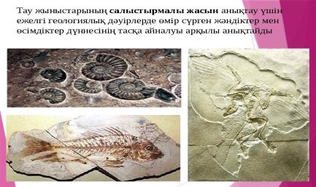  2-топ Геохранологиялық кесте  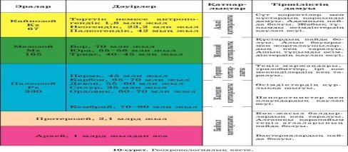  3-топ Геологиялық даму тарихының кезеңдері  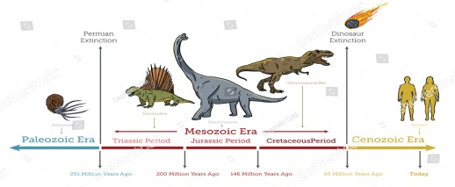 | Оқулықты оқып танысып шығады. Тірек сөздермен танысып, өз дәптерлеріне жазып алады. Оқулықтағы сызбаны сызып алады. | Дескриптор: Жалпы - 4 балл  - Мәтінді оқиды.  -Топта талқылайды  -Топ арасында пікір алмасады.  -суреттерді түсіндіреді | 8-сынып оқулығы
 | 2-Тапсырма Картамен жұмыс  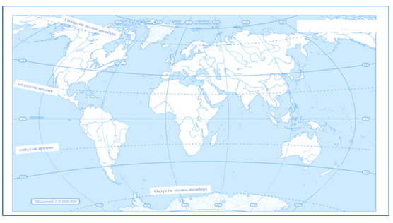 | Оқушылар берілген нысандарды картадан табады. | Дескриптор: Жалпы - 2 балл  -нысандарды картадан табады  -қай кезең екенін анықтайды. | 8-сынып оқулығы.  Карта атлас
 | Оқулықта берілген тапсырманы орындатады, бақылайды, мысал, үлгі көрсетеді.  3.тапсырма 1-топ  1.Жер қыртысы шамамен неше жыл бұрын қалыптастқан.........../4,5-5млрд  2.Тау жыныстарының абсалюттік жасын анықтау әдістері........./радиоактивті әдіс  3.Тау жыныстарының жасын анықтау әдістері............./салыс. мен абсолют  4.тау жыныстарының салыстырмалы жасы............тау жыныстар. қабаттары  5.Организімдердің қазба қалдықтарын зерттейтін...........полеонтология  3-Тапсырма 2-топ 1.Жердің даму неше эраға бөлінеді......../5  2. Ең көне эра .................../Архей.  3.Адам пайда болған эра......../Кайнозой  4.Ең көп кезеңдерге бөлінген эра..../Палеозой  5.Ең жас қатпарлық ................../Альпі  6.Қатпарлықтары ең көп эра.../Палеозой  7.Триас, юра, бор-бұл............/Мезазой  8.Ең жас эра........................./Кайнозой  3 тапсырма 3-топ 1.Палезойдың екінші жартысындағы таулар қалыптақан............/ Герцин  2.Кембрий, ордовик, силур, девон, карбон, пермь............... /Палеозой  3.Жердің ішкі күштердің салыстырмалы түрде тыныш болуы........../Мезозой  4. палеоген, неоген, төрттік...../кайнозой  5.Қарқынды жанартаулық әрекетімен ерекшеленетін эра......./Архей | Оқушылар мәтіндік ақпараттарды пайдаланып  Сөйлемді аяқтайды. | Дескриптор: Жалпы - 3 балл  -тиісті орындарға сөздерді қояды  -сұрақтарға жауап береді | 8-сынып оқулығы.  Жұмыс дәптерлері.
Сабақтың соңы  Ой толғаныс.  Рефлексия  Үй жұмысы:  7 мин. | «Интервью» әдісі.  Мұғалім сабақты қорытындылау мақсатында оқушылардың сабаққа деген көзқарасын, рефлексиясын тыңдайды.  Геохронологиялық кестені дәптерге сызып жаттау | Жеке жұмыс:  Оқушылар бір ауыз сөзбен сабақ туралы өз ойларын түсіндіріп береді. | Мұғалім оқушылардың сабаққа қатысқан белсенілігіне қарай 1-10 баллдық жүйе бойынша әр оқушының өзіне тиісті баллын қойып бағалайды. | 

1-топ Геологиялық жыл санау
Қарастыратын сұрақтар:
1.Геологиялық жыл санау
2.Салыстырмалы тау жныстары
3.Абсалюттік геохранология
3.Палеонтология

Дескриптор: Жалпы - 4 балл
- Мәтінді оқиды. 1б
-Топта талқылайды 1б
-Топ арасында пікір алмасады.1б
-Топтарға түсіндіреді. 1б

2-топ Геохранологиялық кесте
Қарастырылатын сұрақтар:
Эра/уақыты
Қатпарлықтар
Басты геологиялық оқиғалар
Тіршіліктің дамуы

Дескриптор: Жалпы - 4 балл
- Мәтінді оқиды. 1б
-Топта талқылайды 1б
-Топ арасында пікір алмасады.1б
-Топтарға түсіндіреді. 1б

3-топ Геологиялық даму тарихының кезеңдері
Қарастырылатын сұрақтар:
1.Архей мен Протерозой
2.Палеозой
3.Мезозой
4.Кайнозой
Дескриптор: Жалпы - 4 балл
- Мәтінді оқиды. 1б
-Топта талқылайды 1б
-Топ арасында пікір алмасады.1б
-Топтарға түсіндіреді. 1б

3-тапсырма
1.Жердің даму неше эраға бөлінеді...........
2. Ең көне эра ............................................
3.Адам пайда болған эра..........................
4.Ең көп кезеңдерге бөлінген эра..........
5.Ең жас қатпарлық .................................
6.Қатпарлықтары ең көп эра...................
7.Триас, юра, бор-бұл..................................
8.Ең жас эра...................................................
----------------------------------------------------------------------------------------------------
3-тапсырма
1.Жердің даму неше эраға бөлінеді...........
2. Ең көне эра ............................................
3.Адам пайда болған эра..........................
4.Ең көп кезеңдерге бөлінген эра..........
5.Ең жас қатпарлық .................................
6.Қатпарлықтары ең көп эра...................
7.Триас, юра, бор-бұл..................................
8.Ең жас эра...................................................

3-тапсырма
1.Жердің даму неше эраға бөлінеді...........
2. Ең көне эра ............................................
3.Адам пайда болған эра..........................
4.Ең көп кезеңдерге бөлінген эра..........
5.Ең жас қатпарлық .................................
6.Қатпарлықтары ең көп эра...................
7.Триас, юра, бор-бұл..................................
8.Ең жас эра...................................................

3-тапсырма
1.Жердің даму неше эраға бөлінеді...........
2. Ең көне эра ............................................
3.Адам пайда болған эра..........................
4.Ең көп кезеңдерге бөлінген эра..........
5.Ең жас қатпарлық .................................
6.Қатпарлықтары ең көп эра...................
7.Триас, юра, бор-бұл..................................
8.Ең жас эра...................................................

3-тапсырма
1.Жердің даму неше эраға бөлінеді...........
2. Ең көне эра ............................................
3.Адам пайда болған эра..........................
4.Ең көп кезеңдерге бөлінген эра..........
5.Ең жас қатпарлық .................................
6.Қатпарлықтары ең көп эра...................
7.Триас, юра, бор-бұл..................................
8.Ең жас эра...................................................

3.тапсырма 1-топ
1.Жер қыртысы шамамен неше жыл бұрын қалыптастқан...........
2.Тау жыныстарының абсалюттік жасын анықтау әдістері................
3.Тау жыныстарының жасын анықтау әдістері.....................
4.тау жыныстарының салыстырмалы жасы................
5.Организімдердің қазба қалдықтарын зерттейтін...........
3.тапсырма 1-топ
1.Жер қыртысы шамамен неше жыл бұрын қалыптастқан...........
2.Тау жыныстарының абсалюттік жасын анықтау әдістері................
3.Тау жыныстарының жасын анықтау әдістері.....................
4.тау жыныстарының салыстырмалы жасы................
5.Организімдердің қазба қалдықтарын зерттейтін...........

3.тапсырма 1-топ
1.Жер қыртысы шамамен неше жыл бұрын қалыптастқан...........
2.Тау жыныстарының абсалюттік жасын анықтау әдістері................
3.Тау жыныстарының жасын анықтау әдістері.....................
4.тау жыныстарының салыстырмалы жасы................
5.Организімдердің қазба қалдықтарын зерттейтін...........

3.тапсырма 1-топ
1.Жер қыртысы шамамен неше жыл бұрын қалыптастқан...........
2.Тау жыныстарының абсалюттік жасын анықтау әдістері................
3.Тау жыныстарының жасын анықтау әдістері.....................
4.тау жыныстарының салыстырмалы жасы................
5.Организімдердің қазба қалдықтарын зерттейтін...........

3 тапсырма 3-топ
1.Палезойдың екінші жартысындағы қатпарлығының таулары қалыптақан............
2.Кембрий, ордовик, силур, девон, карбон, пермь...............
3.Жердің ішкі күштердің салыстырмалы түрде тыныш болуы............
4. палеоген, неоген, төрттік.............
5.Қарқынды жанартаулық әрекетімен ерекшеленетін эра..............

3 тапсырма 3-топ
1.Палезойдың екінші жартысындағы қатпарлығының таулары қалыптақан............
2.Кембрий, ордовик, силур, девон, карбон, пермь...............
3.Жердің ішкі күштердің салыстырмалы түрде тыныш болуы............
4. палеоген, неоген, төрттік.............
5.Қарқынды жанартаулық әрекетімен ерекшеленетін эра..............

3 тапсырма 3-топ
1.Палезойдың екінші жартысындағы қатпарлығының таулары қалыптақан............
2.Кембрий, ордовик, силур, девон, карбон, пермь...............
3.Жердің ішкі күштердің салыстырмалы түрде тыныш болуы............
4. палеоген, неоген, төрттік.............
5.Қарқынды жанартаулық әрекетімен ерекшеленетін эра..............

3 тапсырма 3-топ
1.Палезойдың екінші жартысындағы қатпарлығының таулары қалыптақан............
2.Кембрий, ордовик, силур, девон, карбон, пермь...............
3.Жердің ішкі күштердің салыстырмалы түрде тыныш болуы............
4. палеоген, неоген, төрттік.............
5.Қарқынды жанартаулық әрекетімен ерекшеленетін эра..............

